
À partir de 12h00
Salle des fêtes A.Guinet
Samedi 23 mars 2024
Renseignements : Tel. 06 84 05 23 83
http://veloclubcharantonnay.wifeo.com/




VTT 20-40 kms
Marche 8-13 kms
Gravel 60 kms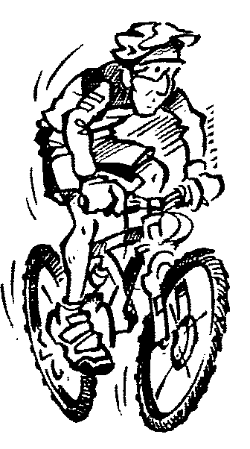

Renseignements : Tel. 06 29 44 61 84
http://veloclubcharantonnay.wifeo.com/
FaceBook : vélo club Charantonnay
Route 30-60-80 kms

CHARANTONNAY
Rando du Charavoux

